Английская революция
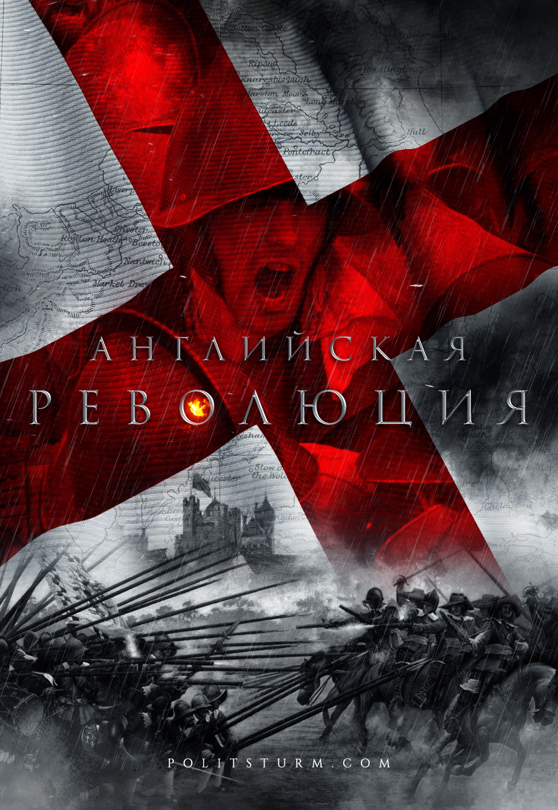

Оригинальная статья
2017-09-30
28 мин. на чтение

Английская революция является не самой популярной темой в отечественной историографии. По размаху последствий она уступает Великой Французской революции, по разработке идеологии не дотягивает до эпохи Просвещения; наконец, масштаб её ограничился только Британскими островами. Однако без неё не было бы ни самого Просвещения, ни Декларации независимости, ни научного и промышленного переворота последующих столетий. По своему значению Английская революция стала главным событием XVII века, и в этой статье мы расскажем, почему.

1. Экономические и политические предпосылки революции
Средневековая Англия несколько отставала в экономическом развитии от континентальных стран Европы. В основном это было следствием политической обстановки: королевская династия вела свою родословную от Вильгельма Завоевателя и претендовала на обширные и богатые земли во Франции, такие, как Аквитания и Нормандия. Пока основные интересы королевской власти были сосредоточены за морем, Англия являлась для монарха дойной коровой, из которой выкачивались все больше налогов на бесконечные войны во Франции. Однако в ходе Столетней войны французские владения короны были потеряны, а Война Роз между династиями Ланкастеров и Йорков привела к истреблению старой нормандской аристократии и привела на трон новую династию, Тюдоров, начавших проводить политику укрепления королевской власти [1].
Старые феодальные порядки в экономике начали разрушаться. В 1381 году происходит крупное крестьянское восстание под предводительством Уота Тайлера, и бароны начинают ослаблять крепостной гнёт. И без того сильное свободное крестьянство, состоящее из фригольдеров — лично свободных землевладельцев — начинает пополняться копигольдерами, арендующими землю у феодалов [2]. К XVII веку копигольдеры составляют большую часть населения Англии и вступают в острую конфронтацию со старой земельной аристократией. Как правило, копигольд был наследственным владением, однако это право постоянно оспаривалось феодалом; кроме того, неустойчивым был размер ренты, взимаемой держателем манора с крестьян. Основным инструментом давления на крестьян были файны — поборы при наследовании надела. В том случае, когда копигольдер не в состоянии был заплатить файн, он терял право на надел и становился обычным издольщиком — лизгольдером. Ограниченными были и права распоряжения наделом: копигольдер не мог продать его или сдать в аренду. Крестьянство Англии, несмотря на наличие личной свободы, в результате начинало испытывать двойной гнёт: феодальный и капиталистический [2].
Генрих VII, первый король династии Тюдоров, опирался в борьбе с мятежной знатью на зажиточные слои горожан, даруя им отобранные у феодалов земли. Его преемник, Генрих VIII, порвал с католической церковью и провёл в 1536–1540 гг. секуляризацию церковных земель, которые быстро оказались в руках лендлордов и зарождающейся буржуазии [3]. Широкое распространение получила практика огораживания, когда мелкие крестьянские хозяйства и общинные земли попросту захватывались крупным лендлордом. Земля теперь была нужна не для старых феодальных способов хозяйствования, а для новых, капиталистических: получения сырья для текстильной промышленности. Таким сырьём была овечья шерсть, ради которой и проводились огораживания. Томас Мор так охарактеризовал эту практику: «Ваши овцы, обычно такие кроткие, довольные очень немногим, теперь, говорят, стали такими прожорливыми и неукротимыми, что поедают даже людей, разоряют и опустошают поля, дома и города» [4]. Огораживания привели к формированию огромных масс обездоленных людей, коттеров, вынужденных работать батраками и поденщиками, бродяжничать, а с ростом промышленности — наниматься рабочими на мануфактуры.
Именно текстильная промышленность стала локомотивом экономического развития Англии. В XVI веке сукно занимает 80% экспорта страны. Рост числа суконных мануфактур влечёт за собой развитие других сфер экономики. К моменту революции Англия производила 75% добывавшегося в Европе каменного угля, в разных городах страны действовало до 800 железоплавильных печей [2]. Эпоха великих географических открытий привела к взрывному росту торговли — английские купцы проникают в Новый Свет, основывают Ост-Индскую и Московскую компании. Приток капиталов от торговли ещё больше подстегнул промышленный рост. Разложение старой феодальной экономики достигло невиданных масштабов. Некогда единый класс феодалов теперь распадается на две крупные прослойки: мелких дворян, джентри, которые все больше сливаются с буржуазией, и старую земельную аристократию, сосредоточившую в своих руках политическую власть.
Ещё одной характерной особенностью английского общества накануне революции стал религиозный раскол. Ещё в XVI веке усилиями Генриха VIII Англия порвала с католицизмом и учредила англиканскую церковь, однако эта церковь оставалась проводником интересов старой феодальной верхушки и короля. Набирающей силу буржуазии требовалась своя идеология, и она появилась. Ею стало пуританство — радикальное религиозное течение, близкое по своей сути к кальвинизму. Пуритане сделали своим кредо отказ от мирских суетных удовольствий и провозгласили основной добродетелью накопление богатства. Оно, как и у кальвинистов, служило главным признаком божественного расположения. В церковной сфере пуритане требовали тотального упрощения обрядов и богослужений, в основном с целью снизить расходы на религиозную деятельность. При этом пуританство разделилось на умеренное крыло, пресвитериан, которые хотели очистить англиканскую церковь от пережитков католицизма, и радикальное, индепендентов, требовавших разрыва и с католиками, и с англиканами [2].
В 1603 году на смену династии Тюдоров приходит новая династия Стюартов. Яков Стюарт, вступивший на престол, являлся королём Шотландии — отсталой и консервативной страны. Его взгляды на природу королевской власти были вполне определёнными: король есть наместник бога на земле, а дело народа — повиноваться и не требовать свыше того, что монарх соизволит ему пожаловать. Неудивительно, что подобные воззрения не нашли поддержки у английской буржуазии. Ещё менее ей нравилась экономическая политика Якова, который всячески насаждал монополии, мешавшие свободной торговле. Монополии в руках короля стали инструментом получения дополнительных доходов, поскольку назначение налогов было прерогативой парламента — а именно его Яков старался ограничить, как угрозу своей власти. Религиозный вопрос король попытался решить гонениями на пуритан, которые начали массовый исход в американские колонии. Наконец, внешняя политика монарха свелась к попыткам договориться с Испанией, основным конкурентом Англии в торговле и колониальной гонке. Всё это привело к возмущению в парламенте и народных массах. Начались волнения среди крестьян и горожан, экономика испытала серьёзное расстройство. С таким незавидным наследством в 1625 году престол принял новый король Карл I.
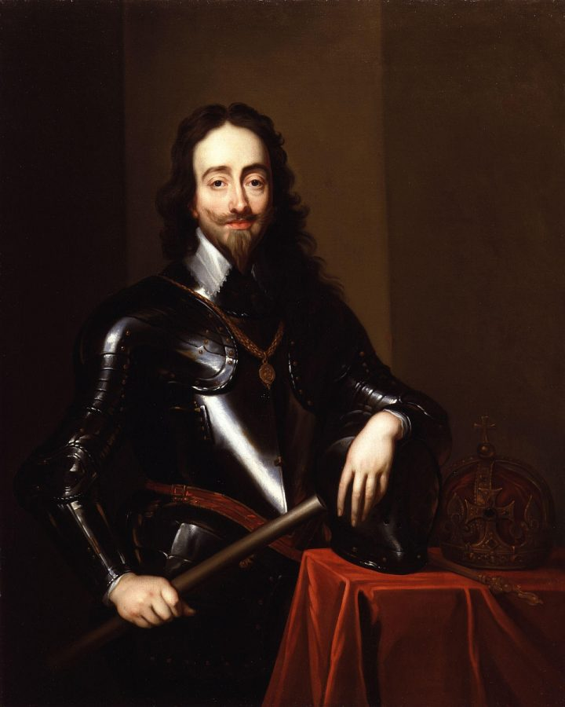
Карл I
Взгляды Карла мало чем отличались от взглядов его отца. Новый монарх, как и прежний, пытался проводить курс на абсолютизм, невзирая на общественное неприятие. Внешняя политика Карла была наполнена неудачами: английский флот терпел поражения от испанского, попытка экспедиции во Францию провалилась по вине королевского фаворита герцога Бэкингема. Король остался глух к требованиям судить Бэкингема и попросту распустил парламент. Однако в 1628 году он был вынужден снова собрать парламент, так как финансовый кризис требовал сбора новых налогов. На этот раз Палата издала «Петицию о праве», в которой высказала требования об ограничении королевского произвола. Фактически, петиция не содержала в себе ничего нового по сравнению с Великой хартией вольностей, однако Карл не хотел соблюдать и тех незначительных конституционных ограничений, которые она на него накладывала. Формально утвердив петицию, король продолжил проводить свою реакционную политику. В 1629 году терпение парламента лопнуло, и он впервые проявил открытое недовольство, резко высказавшись против насаждаемого королём католицизма, а также подтвердив своё право на распоряжение налоговой политикой. Карл не собирался терпеть такое неповиновение. В итоге парламент был вновь распущен, и король начал самостоятельное управление страной [2].
Последовавший период единоличного королевского управления характеризовался торжеством реакции. Снова последовали гонения на пуритан, вызвавшие новую волну эмиграции в Америку. Англиканская церковь ещё больше сблизилась с католицизмом, дело шло к её возвращению под власть папы римского. В экономике король возрождал давно забытые феодальные поборы с целью найти новый источник доходов в обход парламента [5]. В стране росло недовольство, учащались выступления низших классов и даже некоторых мелких дворян.
Политика абсолютизма, проводимая королём, имела свой прообраз в аналогичных режимах Франции и Испании. Однако экономически Англия уже давно опередила своих континентальных соседей, уступая лишь Нидерландам. Крупные феодалы, составлявшие основу правящей английской верхушки, стали тормозом на пути развития капитализма, всячески препятствуя развитию свободной торговли. Король не только не хотел, но и не мог ограничить их влияние, поскольку именно земельная аристократия была опорой его власти, а он сам — не более чем выразителем её коллективного классового интереса. Политическая система страны уже не соответствовала потребностям общества, поскольку действовала в ущерб наиболее мощному в экономическом отношении классу — буржуазии.
Таким образом, к началу революции в английском обществе имелись три основных противоречия, которые неизбежно должны были разрешиться крупным политическим кризисом: противостояние копигольдеров и феодальных землевладельцев; разрыв между буржуазией, примкнувшим к ней новым дворянством и старой аристократией; религиозный конфликт между пуританами, англиканами и католиками. Для того, чтобы эта взрывоопасная смесь рванула, нужен был лишь подходящий повод. И король Карл очень быстро его предоставил.

2. Гражданская война между роялистами и парламентом
В 1637 году Карл попытался ввести англиканскую церковь в Шотландии, однако тамошние протестанты не оценили такой шаг и подняли восстание против короны. Английские войска терпели поражения, которые наложились на экономический кризис и народные выступления. Для продолжения войны требовались деньги, которые мог предоставить только парламент.
3 ноября 1640 года начал свою работу так называемый «Долгий парламент», в котором подавляющее большинство имели представители буржуазии. С самых первых шагов парламент начал решительное наступление против абсолютизма. Был казнён лорд Страффорд — главный фаворит короля, объявленный главным виновником военных поражений в Шотландии. Были упразднены реакционные феодальные учреждения, такие, как Звёздная палата и Высокая комиссия, являвшиеся по факту религиозно-политическими судами. Главным же достижением парламента стало то, что теперь он мог быть распущен только по собственному желанию. Это выбивало из рук короля один из самых мощных политических инструментов, и теперь обострение конфликта стало неизбежным.
В 1641 году Англию ждало новое потрясение: восстание в Ирландии, где колониальный гнёт был доведён до крайней степени. Встал вопрос о формировании новой армии, способной усмирить повстанцев. Однако теперь парламент являл собой мощную политическую силу и был готов оспорить право короля на командование армией. Противостояние достигло пика в ноябре того же года, когда парламентарии приняли документ, названный «Великой Ремонстрацией». В нём Карлу припомнили все: неудачные войны, провальную экономическую политику, религиозные гонения. Ремонстрация требовала наказать виновников сложившейся ситуации и ставила условие парламентского контроля над королевскими министрами. Подобное требование было немыслимо для абсолютистских монархий Франции и Испании, неприемлемым счёл его и Карл. В ответе на ремонстрацию король выражал внешнее согласие, а на деле начал подготовку к разгону парламента.
4 января 1642 года Карл ворвался на заседание Палаты общин с охраной из 400 солдат и потребовал выдачи пятерых депутатов по обвинению в государственной измене. Депутаты успели вовремя скрыться с заседания, вдобавок спикер палаты заявил, что не имеет права предпринимать ничего, что идёт во вред парламенту.
Король столкнулся с широким осуждением, поскольку нарушил старинную привилегию Палаты общин, по которой единственным местом, недоступным для монарха, был зал её заседаний. Если раньше в парламенте было много колеблющихся депутатов, опасавшихся гражданской войны, то теперь и они вступили в ряды оппозиции. Со всех концов страны в Лондон съезжались отряды вооружённых сторонников парламента с целью не допустить его разгон. Карл понял, что его план провалился, и теперь у него оставался один шанс: решить исход конфликта на поле боя.
22 августа в Ноттингеме король поднял свой военный штандарт, что по феодальным обычаям означало сбор всех королевских вассалов на войну.
Страна раскололась на две части, одна из которых поддерживала «круглоголовых», то есть парламент, а другая — «кавалеров», сторонников короля. Парламент опирался на наиболее экономически развитые районы Англии, южные и восточные. На стороне короля оказался запад и север, где население было малочисленным, а в экономике преобладали старые феодальные хозяйства. Однако на первых порах королевская армия была снаряжена и обучена гораздо лучше, чем армия парламента, несмотря на его несомненное превосходство в силах и ресурсах. Это было обусловлено двумя причинами: во-первых, крупные феодалы пожертвовали на создание роялистской армии огромные средства, во-вторых, парламент первое время защищала в основном народная милиция отдельных городов и графств. Но самым уязвимым местом в обороне парламента был раскол между двумя партиями, пресвитерианской и индепендентской. Пресвитериане были представителями дворянской оппозиции и небольшой верхушки буржуазии, тогда как индепенденты стали опорой средней и мелкой буржуазии. Если первая партия надеялась всего лишь принудить короля к определённым уступкам, то вторая была более радикальной, собираясь вести войну до конца.
Раскол в парламенте не мог принести ничего хорошего, особенно в условиях господства партии пресвитериан. Пресвитериане не были способны воспользоваться победами парламентской армии, поскольку после каждого поражения, нанесённого королю, они не пытались закрепить успех, а предлагали все новые и новые условия перемирия. Разумеется, Карл отвергал все попытки пресвитериан уладить конфликт и предпочитал действовать с позиции силы — тем более что войска парламента пока не могли похвастаться большими успехами.
Первое сражение роялистов и парламента произошло 23 октября 1642 года при Эджгиле и закончилось практически ничьей — в основном по вине графа Эссекса, командующего армией парламента, который не стал развивать достигнутый успех. Последствия не заставили себя ждать. Армия парламента, состоявшая в основном из наёмников, утратила боевой дух, тем более что роялисты одерживали победу за победой: в 1643 г. пал крупнейший порт Бристоль, западная и северная парламентские армии были разгромлены. Карл торжествовал. К концу года роялисты были готовы начать наступление на Лондон с трёх направлений и взять город в кольцо. Однако в этот момент проявилось решающее преимущество парламента: поддержка народных масс. Отряды ополченцев, уступавшие в мастерстве профессиональным бойцам «кавалеров», имели непревзойдённый боевой дух и мотивацию.
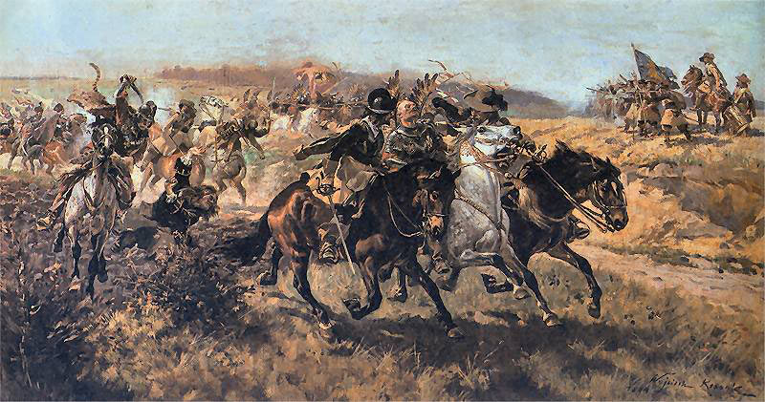
Атака кавалерии в битве при Ньюбери
25 октября в битве при Ньюбери ополченцы решили исход боя в пользу парламентских войск, устояв перед атаками кавалерии принца Руперта. Король был вынужден отступить. Незадолго до этого, 11 октября, парламент одержал победу в битве при Уинсби, где впервые проявил себя Оливер Кромвель, командир отряда кавалерии. Все эти успехи привели к тому, что в войну на стороне парламента вступила Шотландия, отправив на юг армию из 20 000 человек.
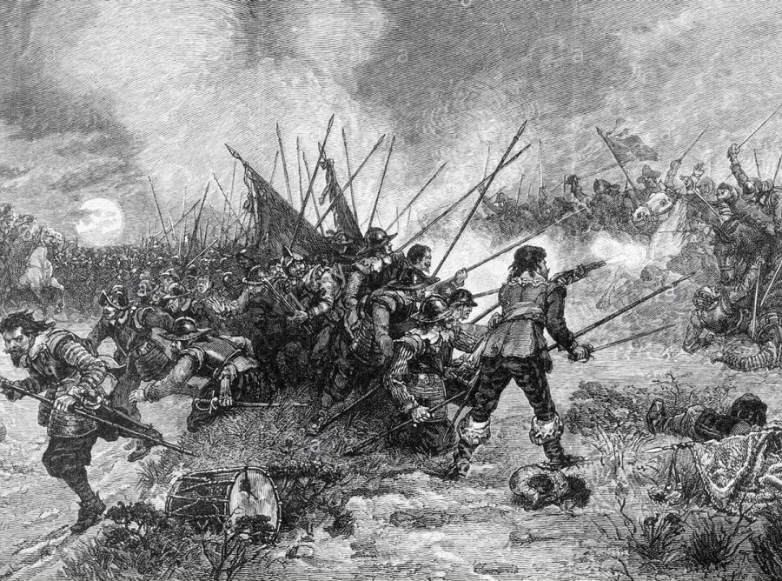
Битва при Марстон-Муре
2 июля 1644 года при Марстон-Муре состоялось важнейшее сражение войны. Его исход должен был определить судьбу Йорка и всего севера Англии, поэтому обе стороны были настроены решительно. Армия парламента имела численный перевес — 27 000 человек против 17 000 роялистов, однако на стороне короля был весомый аргумент в виде кавалерии принца Руперта, которая до сих пор превосходила парламентскую во всех боях. В ходе битвы на левом фланге и в центре парламентская пехота подверглась сильным ударам королевской армии и начала отступать. Однако на правом фланге «железнобокие» Кромвеля сумели выдержать натиск «кавалеров» Руперта и провели контратаку, в ходе которой рассеяли дотоле непобедимую роялистскую кавалерию и ударили в тыл королевским войскам. Победа парламента была полной.
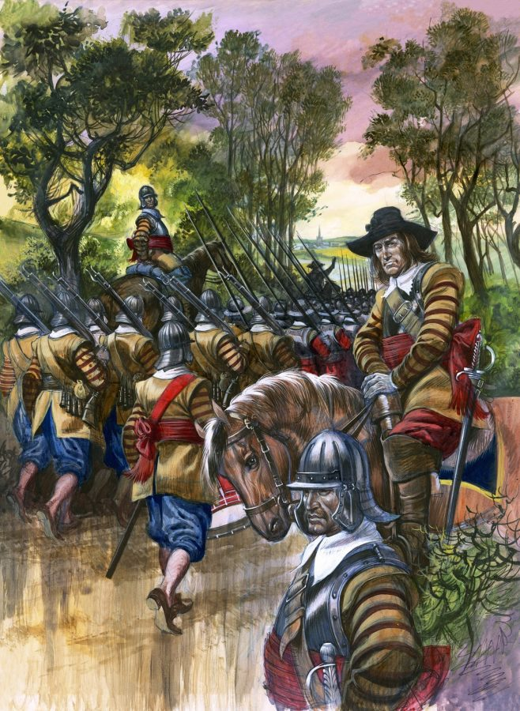
Кромвель и его «армия нового типа»
Основной причиной успеха Кромвеля стало то, что он сделал своих «железнобоких» дисциплинированным и слаженно действующим родом войск в отличие от конницы Руперта, которая, несмотря на мощный ударный натиск, проявляла все недостатки старой феодальной рыцарской кавалерии: неспособность к манёврам и отсутствие дисциплины.
На фоне блестящих успехов в полевых сражениях парламентская армия демонстрировала редкую беспомощность во всём остальном. Пресвитерианская партия намеренно затягивала войну, опасаясь, что полное поражение короля приведёт к росту политического самосознания низов — а это уже ставило под угрозу все имущие классы. Индепенденты выглядели гораздо более радикально, и именно они приобрели поддержку масс, которая позволила провести закон о коренной реорганизации армии. Теперь армия становилась регулярной и добровольческой, получающей финансирование из бюджета, с запретом на командование членам парламента. Единственное исключение было сделано для Кромвеля, который стал командующим парламентской кавалерией из 6 тыс. человек, общее командование над армией в 22 тыс. солдат принял Томас Фэрфакс. Отличительной особенностью новой армии стало то, что многие её офицеры были выходцами из низов — ситуация, невозможная для большинства других европейских стран.
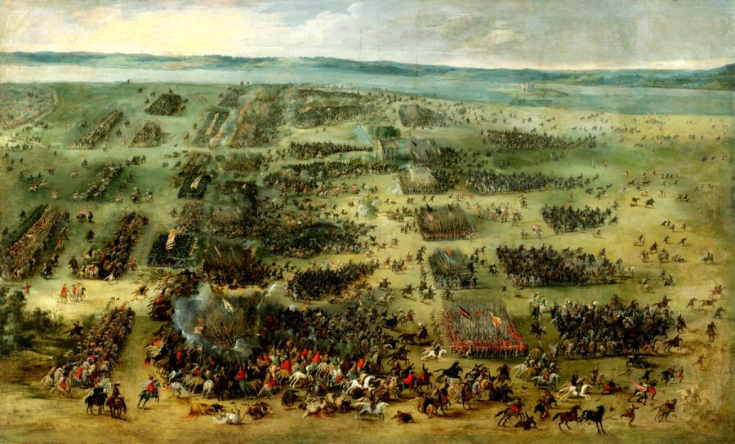
Битва при Нейзби
Новая революционная армия превосходила роялистскую по всем параметрам, что и доказала 14 июня 1645 года в битве при Нейзби. Кавалеристы Кромвеля снова отличились и решили исход сражения. Разгром роялистов был полным, король с трудом спасся бегством. Ему удалось бежать в Шотландию, которая продала Карла за 400 000 фунтов стерлингов парламенту.
Победа в гражданской войне привела к новому обострению противоречий между сторонниками парламента. Пресвитериане достигли всех своих целей, ограничив королевскую власть и получив достаточно власти для осуществления буржуазной политики. Утратили свой радикализм и индепенденты, которым победы над королём было вполне достаточно. Однако не сказал ещё своего слова основной участник революции — английский народ. Английская буржуазия добилась своих целей, однако огромные массы копигольдеров, лизгольдеров, коттеров, мануфактурных рабочих и мелких буржуа требовали полного слома всех оставшихся феодальных порядков, отмены реакционного земельного законодательства, отмены церковной десятины, снижения налогов и военных расходов.
Революционную инициативу перехватила партия левеллеров. Левеллеры были самыми радикальными из всех революционных сил, выступая за уравнение в правах всех слоёв общества и установление народного правления. Главным идеологом движения стал Джон Лильберн, известный английский политик, выступавший против короля ещё задолго до гражданской войны. Требования левеллеров сводились к нескольким основным положениям: ликвидация монархии и палаты лордов, ежегодные парламентские выборы, полная свобода совести. Это была наиболее последовательная буржуазно-демократическая программа, которую могла породить английская революция.
В этих условиях основным проводником народных настроений стала революционная армия. В июне 1647 года войска отказались выполнять приказ парламента о роспуске армии, а немногим позже потребовали от своего командования похода на Лондон с целью не допустить захвата власти пресвитерианами. Армейская верхушка во главе с Кромвелем и Айртоном попыталась договориться с арестованным королём за спинами солдат, однако этот демарш провалился. Армия вошла в Лондон и поставила парламент перед ультиматумом, выдвинув «Народное соглашение», в котором требовала учреждения в Англии республики и всеобщего избирательного права.
Чтобы спасти ситуацию, Кромвель созвал общеармейский совет, на котором попытался удержать солдат от поспешных действий. Для состоятельной армейской верхушки даже те буржуазно-демократические требования, которые выдвигали левеллеры, казались страшной опасностью. Кромвель полагал, что избирательным правом, то есть политической властью, могут обладать только состоятельные люди, имеющие частную собственность. Лучше всего эти настроения выразил ближайший соратник Кромвеля, полковник Генри Айртон: «Никто не имеет права на участие в управлении королевством и в избрании законодателей, если он не имеет постоянного прочного интереса, не имеет собственности» [2].
Обсуждения в совете не решили проблему. Солдаты подозревали Кромвеля и других командиров в измене и тайном сговоре с королём, обстановка накалилась до предела. Начали поднимать голову недобитые роялисты, организуя различные заговоры с целью освобождения короля. В очередной раз сменили сторону шотландцы, вступив в переговоры с Карлом и пообещав ему поддержку в обмен на различные преференции. Положение парламента стало как никогда шатким, и Кромвелю не оставалось ничего иного, как решить вопрос радикальным образом. В 1648 году король был официально объявлен преступником, а его потомки лишены права на трон. Угроза со стороны роялистов временно прервала разногласия между революционными силами. Армия под командованием Кромвеля нанесла шотландцам ряд поражений и вернулась в Лондон. В этот момент пресвитериане вновь попытались договориться с королём, однако Кромвель не допустил этого. 6 декабря 1648 года драгуны под командованием полковника Прайда изгнали из парламента всех пресвитериан, отдав его в руки индепендентов.
Революция приближалась к своему пику. Под давлением радикально настроенных армейских и народных низов парламент постановил провести суд над королём. Правящий класс всеми силами старался не допустить суда. Палата лордов отказалась участвовать в нём, ссылаясь на абсурдность обвинений короля в государственной измене. В этих условиях палата общин фактически приняла одно из левеллерских требований, объявив себя верховной властью в стране и присвоив себе высшие судебные полномочия.
Король оказался в безвыходном положении. При всём своём неприятии идеи суда над королём лендлорды и верхушка буржуазии не могли оставить его в живых, поскольку возвращение монархии означало и ликвидацию всех их достижений. Простой народ же попросту требовал крови Карла, считая его главным виновником всех бед страны.
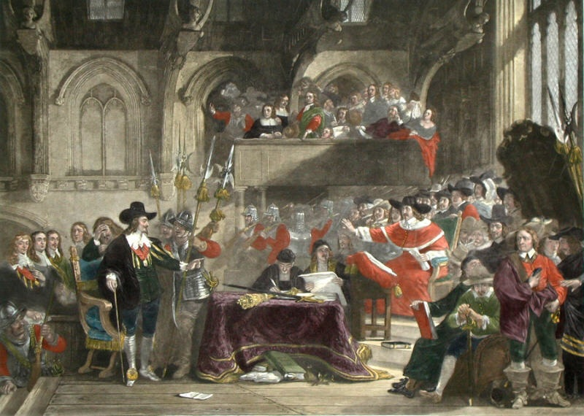
Суд над Карлом I
Суд на королём начался 20 января 1649 года. В вину ему вменялось развязывание гражданской войны против собственного народа, что квалифицировалось как государственная измена. Король отверг все обвинения на том основании, что является божьим помазанником и не может быть объектом человеческого суда. 26 января суд вынес вердикт, где объявил Карла «тираном, предателем и убийцей, открытым врагом английского государства» [2].
30 января 1649 года король Карл I Стюарт был казнён путём отсечения головы от тела. 17 марта Англия была провозглашена республикой.

3. Английская республика
Казнь короля и провозглашение республики вызвали резкое обострение отношений Англии с Европой. Большинство стран заявили свой протест, а царь Алексей вообще изгнал из России всех англичан, не желая иметь дел с цареубийцами. Экономическая ситуация была не менее тяжёлой: страна была утомлена долгой гражданской войной и кризисом. Население страдало от безработицы, высоких налогов, высоких цен и низкой заработной платы. Левеллеры в таких условиях приобрели большое влияние, составляя серьёзную конкуренцию индепендентскому парламенту. Парламент не хотел и не собирался решать проблемы низших слоёв населения, вполне довольствуясь уже достигнутым. Более того, программа левеллеров представляла опасность для имущих классов ещё и потому, что от равенства в политических правах был один шаг до равенства экономического. Долгожданное установление республики не привело к реальному народовластию, поскольку реальная власть в стране принадлежала армейской верхушке во главе с Кромвелем. Когда 26 февраля 1649 года Лильберн направил в парламент памфлет «Новые цепи Англии», где требовал дальнейших демократических преобразований, это стало удобным предлогом для разгрома левеллерской партии. Главные лидеры левеллеров во главе с Лильберном были заключены в тюрьму, где пошли на уступки. Они заявили, что требование равных прав не относится к требованиям уравнивать собственность. Этим заявлением на левеллерском движении фактически был поставлен крест. Последний оплот левеллерства, армия, попытался выступить против парламента, однако Кромвель со свойственной ему энергией и решимостью подавил мятеж. Революция постепенно вступала в период реакции.
Основным результатом революции стал окончательный слом старого экономического порядка. Земли роялистов и церкви были конфискованы и распроданы среди богатых индепендентов. Новая власть снесла замки и крепости «кавалеров» и лишила их основного источника доходов. Тем самым республика обезопасила себя от насильственных попыток реставрации изнутри страны. Вместе с тем закон предусматривал исключительные права владения землёй только за лендлордами, а это означало, что требования крестьянских низов остались проигнорированными.
Английская революция последовательно прошла все этапы, начиная от попыток договориться с королём и заканчивая республикой. Собственно буржуазный её этап завершился, и теперь самым радикальным должно было стать её социалистическое крыло. Как ни странно, но такое крыло нашлось, и им оказались диггеры, или истинные левеллеры. Истинными они называли себя потому, что уравнивание в политических правах не означало экономического равенства — а именно оно было главным требованием беднейших слоёв населения. Диггерами, то есть копателями, их прозвали за тактику захвата и распашки ничейных земель. Основным идеологом диггерства стал Джерард Уинстэнли, разорившийся торговец из Лондона, познавший на собственном опыте тяжкую долю батрака. Свою программу он выразил в памфлете «Закон свободы», где призвал к установлению нового порядка, основанного на ликвидации частной собственности и общественного пользования землёй. Лучше всего он выразил свои взгляды в главе под название «Что такое свобода»: «Каждый свободный человек будет обладать свободою пользования землёю, обрабатывать её или строить на ней, свободно получать из складов всё, в чём он нуждается, и будет пользоваться плодами трудов своих без всякого ограничения; он не будет платить ренты никакому лорду…» [7] Социализм Уинстэнли, вне всяких сомнений, испытал сильное влияние «Утопии» Томаса Мора, однако по сравнению с ней диггерству была присуща большая демократичность и уважение к свободе личности.
Проводить в жизнь свои взгляды Уинстэнли пытался ненасильственными методами. Религиозная экзальтация, присущая всей политике того периода, не обошла стороной и диггерство, черпавшее вдохновение из Библии и оперировавшее примерами в духе «Когда Ева пряла, а Адам рыл, кто тогда дворянином был?» Идеал христианской общины равных предполагал и недопустимость насильственных методов убеждения. Диггеры попытались обратиться со своими предложениями к парламенту, одновременно начав распашку бесхозной земли недалеко от Кобхэма. Реакция не заставила себя долго ждать: отряды солдат беспощадно разогнали диггерское движение. Имущие классы очень хорошо сознавали опасность любых социалистических идей, пусть даже и крестьянского, реакционного толка. Эти идеи посягали на главное достояние эксплуататоров: частную собственность. Именно вопрос собственности объединил в борьбе против диггерства все буржуазные партии, к которым примкнули даже левеллеры.
После падения своего левого крыла революция была обречена. Первым самостоятельным внешнеполитическим актом новой республики стала колониальная война в Ирландии. Армия Кромвеля высадилась на острове в 1649 г. и за три года подвергла страну полному опустошению. Ещё недавно передовая армия «нового образца» очень быстро теряла свою революционность, превращаясь в обычную захватническую банду. В 1651 году был сокрушён последний оплот роялистов, где скрывался сын казнённого короля, тоже Карл — Шотландия.
Постепенно революционный пыл прошлых лет угасал. Дипломатические отношения с Англией постепенно восстановили все европейские страны, кроме России. Получившая в свои руки власть буржуазия занялась тем, ради чего ими и затевалась революция: обогащением. В 1651 году парламент принял Навигационный акт, который разрешал ввозить в Англию импортные товары только на английских кораблях или кораблях непосредственных производителей. Этим наносился сокрушительный удар по главному конкуренту английских купцов, Голландии, которая к этому времени поставила под контроль практически всю европейскую морскую торговлю. В последовавшей за этим войне Англия победила Голландию, заложив тем самым основы своего господства на море в последующие три столетия.
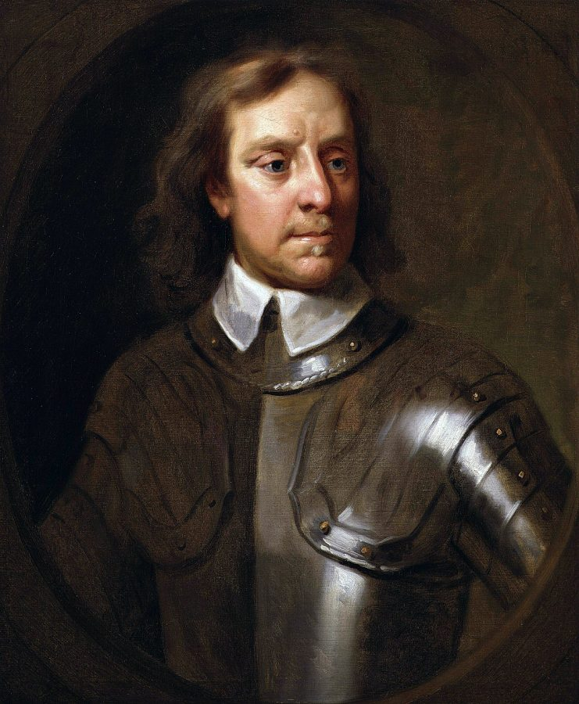
Оливер Кромвель
Тем временем Кромвель воспользовался народным недовольством и в 1652 году разогнал «Долгий парламент», окончательно установив режим военной диктатуры. Последующие парламенты распускались, не успев проработать и года, поскольку самим своим существованием они несли угрозу возрождения революционных тенденций, которых буржуазная правящая верхушка крайне опасалась. Правящему классу был нужен не парламент, а гарант собственности и привилегий, поэтому в 1653 г. Оливер Кромвель был провозглашён лордом-протектором государства с почти королевскими полномочиями. Страна была поделена на одиннадцать округов с генерал-майорами во главе, политический режим ужесточился до предела. В 1657 г. очередной парламент предложил Кромвелю королевский титул, но тот его не принял, а на следующий год скончался после продолжительной болезни. Сын Кромвеля Ричард не сумел обуздать правящую военную клику, кроме того, республика была в крайне неустойчивом положении из-за народных волнений, заговоров левеллеров и роялистов. Имущим классам ещё больше, чем прежде, стал необходим гарант их безопасности от народного гнева. В таких условиях реставрация монархии стала неизбежной. В 1660 году Карл Стюарт торжественно вошёл в Лондон и короновался как Карл II.
Английская революция проходила по сценарию всех буржуазных революций: начавшись как банальный парламентский протест против монаршего произвола, в итоге она привела к казни короля и провозглашению республики. Революция и реакция здесь являются неотделимыми друг от друга сторонами одного и того же диалектического процесса. Буржуазия, преследующая свои узкие интересы, внезапно оказывается подхвачена неистовым потоком народной энергии и энтузиазма — потоком, который угрожает самому существованию буржуазии. Вместе с тем даже реставрация оказалась не в состоянии ликвидировать все завоевания революции. В 1685 году на трон Англии взошёл брат Карла II Яков. В 1688 г. король попытался вернуть в страну католицизм — и буржуазия немедленно сместила его, пригласив на трон Вильгельма Оранского. История революции заканчивается этим событием, так как именно с этого момента оформляется конституционная английская монархия, просуществовавшая без особых изменений до наших дней.

4. Наследие английской революции
Английская революция была уникальным явлением, значительно отличавшимся от политических процессов в других европейских странах, за исключением разве что Голландии. Если на континенте в политической сфере царило феодальное мракобесие, то в Англии XVII века совершенно обычным делом был выпуск печатных памфлетов за авторством простого лавочника или торговца, а полномочия и права парламента были несравнимы с правами тех же Генеральных штатов во Франции. Политическое самосознание масс стояло на гораздо более высоком уровне, чем на континенте. Всё это было следствием быстрого экономического развития Англии, далеко обогнавшей своих континентальных соседей. Вместе с тем английские события ещё не могли повлиять на остальную Европу в силу слабого развития буржуазии в крупнейших странах того времени, Франции и Испании. Италия и Германия находились в раздробленном состоянии и ещё меньше были способны воспринять прогрессивные революционные идеи.
Большую роль в революции сыграл религиозный фактор. Политические идеи того времени ещё не были вполне свободны от религии, поскольку различные христианские доктрины представляли собой программу того или иного общественного слоя. Мы видим это на примере инденпендентов, проповедовавших идеологию личного успеха и индивидуализма, англикан, чья церковь была всего лишь местным вариантом католической, и даже диггеров, социализм которых оказался обречён из-за своей идейной отсталости и опоры на религию. Вместе с тем англичане были первопроходцами республиканских и демократических идей, поставив ряд совершенно новых вопросов. Является ли источником власти народ или король? Имеют ли люди неотчуждаемые права или должны безоговорочно подчиняться верховной власти? Имеют ли право на власть только владельцы собственности или всё население страны? Вот почему суд и казнь Карла I стала мощнейшим ударом по религии как идеологии, впервые поставив под сомнение саму концепцию божьего помазанничества.
События английской революции дали чрезвычайно богатую пищу для ума, позволив выработать первые светские политические доктрины буржуазии. Первой такой доктриной стала теория общественного договора Томаса Гоббса, впервые изгнавшая бога из политики и постановившая, что отношения между людьми регулируются только их взаимным волеизъявлением. Безусловно, теория общественного договора всё ещё страдала идеализмом, однако устранение религии было уже значительным прогрессивным шагом по сравнению с кальвинистскими и пуританскими идеями. Ещё дальше пошёл Джеймс Гаррингтон, политический публицист, который в своей книге «Океания» (1656 г.) впервые высказал идею о зависимости политики от экономии. «Власть — это собственность, недвижимая или движимая, т. е. на земли или же на деньги и товары». [6] Вместе с тем он первым вскрыл экономические причины революции, считая основным её вопросом борьбу за землю между различными партиями. Несмотря на то, что это точка зрения XVII века, она и сейчас стоит на голову выше официальных воззрений английских историков, считающих, что революция была не более чем борьбой хорошей парламентской идеи против монаршей тирании.
Наконец, уже известный нам Уинстэнли вплотную подошёл к созданию теории борьбы классов. В своих работах он нещадно критикует английское законодательство, считая его порождением интересов лендлордов и королевской власти. В «Законе свободы» Уинстэнли недвусмысленно обвиняет имущие классы в эксплуатации чужого труда: «Каждый человек может быть богат только собственными трудами или же трудами других людей, которые ему помогают. <…> Но богачи получают все, что имеют, из рук труженика, а когда дают, то дают плоды труда других людей, а не своего труда» [7]. Отсюда уже недалеко и до трудовой теории стоимости, однако по объективным причинам ни диггеры, ни другие партии революции не способны были её выработать. Капитализм ещё только делал первые шаги, в зачаточном состоянии находился пролетариат, и ему предстояло пройти очень долгий путь до нахождения собственной политической теории. Однако несмотря на все свои недостатки, Уинстэнли был высоко оценён классиками марксизма. Его имя было внесено в 1918 году на обелиск в Александровском саду, посвящённый великим революционерам и просветителям прошлого.
Последующий успех американской и французской революции несколько затмил английские события. Однако надо понимать, что ни идеи отцов-основателей Соединённых штатов, ни французское Просвещение не могли бы возникнуть без предыдущего опыта, который им дали именно англичане. Великие гуманисты XVIII века черпали вдохновение из полурелигиозных, неразвитых, но во многом прогрессивных воззрений левеллеров и индепендентов. В этом и заключается всемирно-историческая роль английской революции, показавшей собой пример всему миру на пути классовой борьбы и прогресса.

Источники
[1] Британия. Краткая история английского народа. Том 1. Джон Ричард Грин.
[2] Всемирная история: Эпоха английской революции / А. Н. Бадак, И. Е. Войнич, Н. М. Волчек и др. — М.: ACT, Мн.: Харвест, 2001. — 560 с., [8] л. ил.: ил.
[3] Оксфордская «История Великобритании» (под ред. К. Моргана)
[4] Томас Мор. Утопия.
[5] Хилл К. Английская революция. — М.: Изд-во «Иностранная лит-ра», 1947.
[6] М. Джэймс. Материалистическое понимание общества у современников английской революции.

Оригинальная статья

